|  |
| --- |
| 湖南省教育厅 |

关于做好第十四届全国学生运动会

科学论文报告会论文征集工作的通知

各市州教育（体）局，各普通高等学校：

根据《教育部办公厅关于举办第十四届全国学生运动会科学论文报告会的通知》（教体艺厅函〔2020〕2号，见附件1，以下简称《通知》），经研究，决定面向全省大中小学体育教师及相关人员征集参加第十四届全国学生运动会科学论文报告会优秀论文。现将有关事项通知如下：

一、高度重视，认真组织。全国学生运动会科学论文报告会是国内最高层次的学校体育科学论文报告会，是展示我省学校体育与健康教育科学研究成果的极好机会。请各市州、各高校高度重视，认真做好论文征集的宣传、动员与组织工作。要充分发挥各地各校教学科研人员和体育与健康学科带头人的作用，在广泛征集论文的基础上，通过组织专家对论文评选、举办报告会等形式，切实保证报送论文的质量。本届运动会科学论文报告会设团体奖和优秀组织奖，希望各地各校和全省广大学校体育工作者共同努力，力争在本届运动会科学论文报告会上取得优异成绩，省教育厅将把各地各高校在本次论文征集工作中论文报送数量和质量情况作为对各市州、各高校相关工作评价的重要参考依据。

二、认真撰写，积极投稿。《通知》提出了本次科学论文报告会的指导思想和主题，明确了征文要求，请全省大中小学体育教师、学校体育科研教研人员、卫生保健人员及教育管理人员严格按照《通知》要求积极撰写论文，并在各市州、各高校规定时间内向所在市州、高校提交《第十四届全国学生运动会科学论文报告会论文申报书》（见附件2）和《第十四届全国学生运动会科学论文报告会论文评审活页（匿名）》（见附件3）。

三、严格审核，遵规报送。各市州、各高校在论文征集、评选和报送工作中要加强学术道德教育，加强科研诚信与学风建设。要通过查伪等科学手段对报送论文进行检查，严格把关，以杜绝学术不端行为。征集的论文以市州和高校为单位集中统一报送，不接受个人申报。每个市州至少报送10篇；开设体育专业的本科学校每校至少报送5篇，其他本科学校每校至少报送3篇，高职专科学校每校至少报送2篇。同一作者最多报送2篇论文（第一作者的论文一篇，非第一作者的论文一篇）。请各市州、各高校于4月17日前将本地本校《第十四届全国学生运动会科学论文报告会论文报送汇总表》（见附件4）及每篇论文的《第十四届全国学生运动会科学论文报告会论文申报书》和《第十四届全国学生运动会科学论文报告会论文评审活页（匿名）》纸质件和电子件报省高校体育教学指导委员会秘书处。具体报送要求见附件5。

四、规范评选，选优送优。省教育厅将委托省高校体育教学指导委员会组织专家对申报论文进行省级评审，从各市州和高校报送的论文中遴选160篇优秀论文参加全国科学论文报告会，其中第一作者为基础教育阶段体育教师（教研人员、科研人员、卫生保健人员及教育行政管理人员）的论文不少于60篇。

附件：1. 教育部办公厅关于举办第十四届全国学生运动会

科学论文报告会的通知

2. 第十四届全国学生运动会科学论文报告会论文

申报书

3. 第十四届全国学生运动会科学论文报告会论文

评审活页（匿名）

4. 第十四届全国学生运动会科学论文报告会论文

报送汇总表

5. 第十四届全国学生运动会科学论文报告会论文报

送要求

湖南省教育厅

2020年2月27日

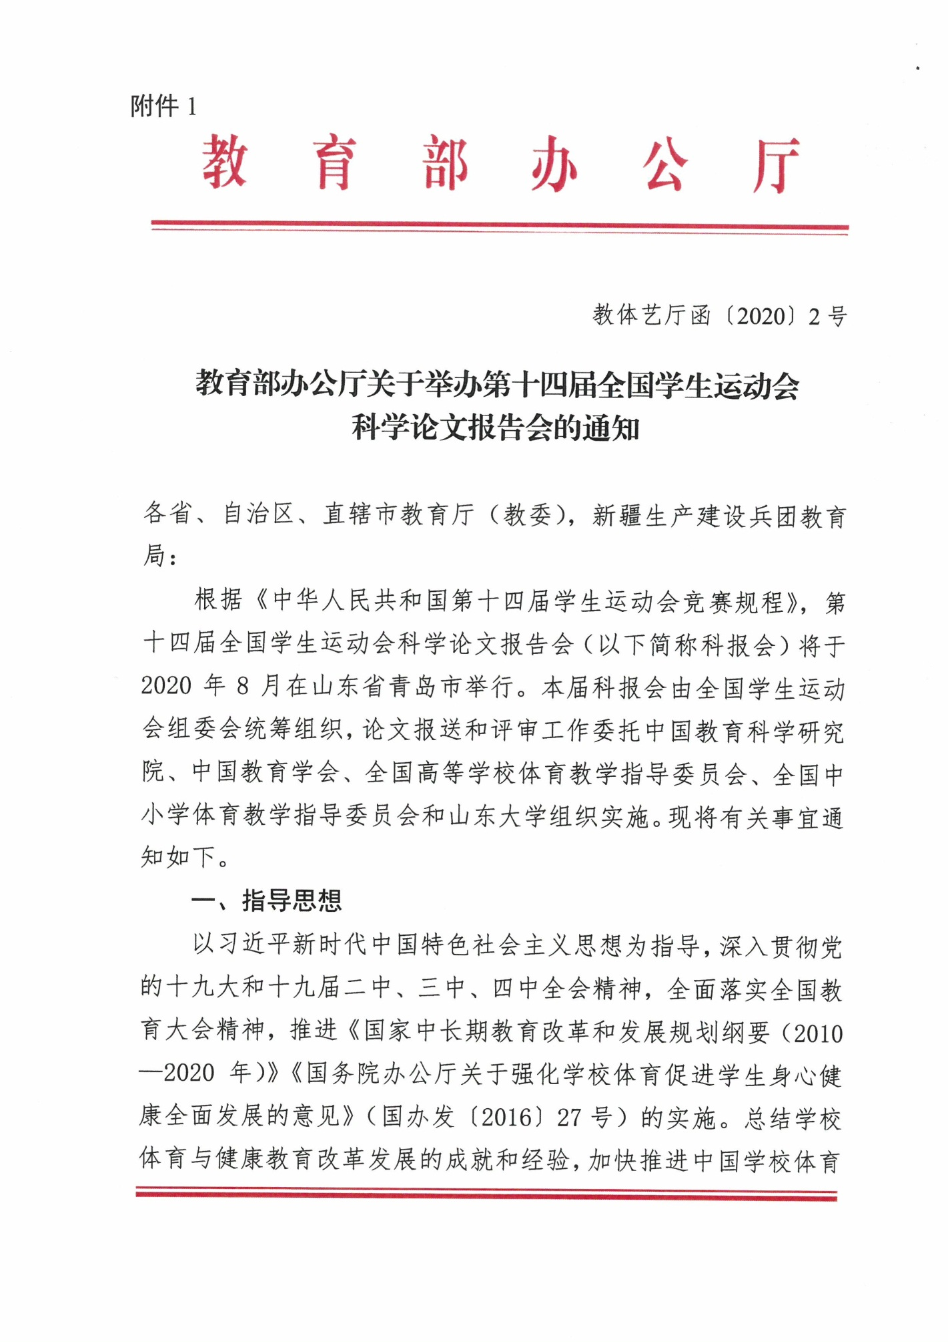

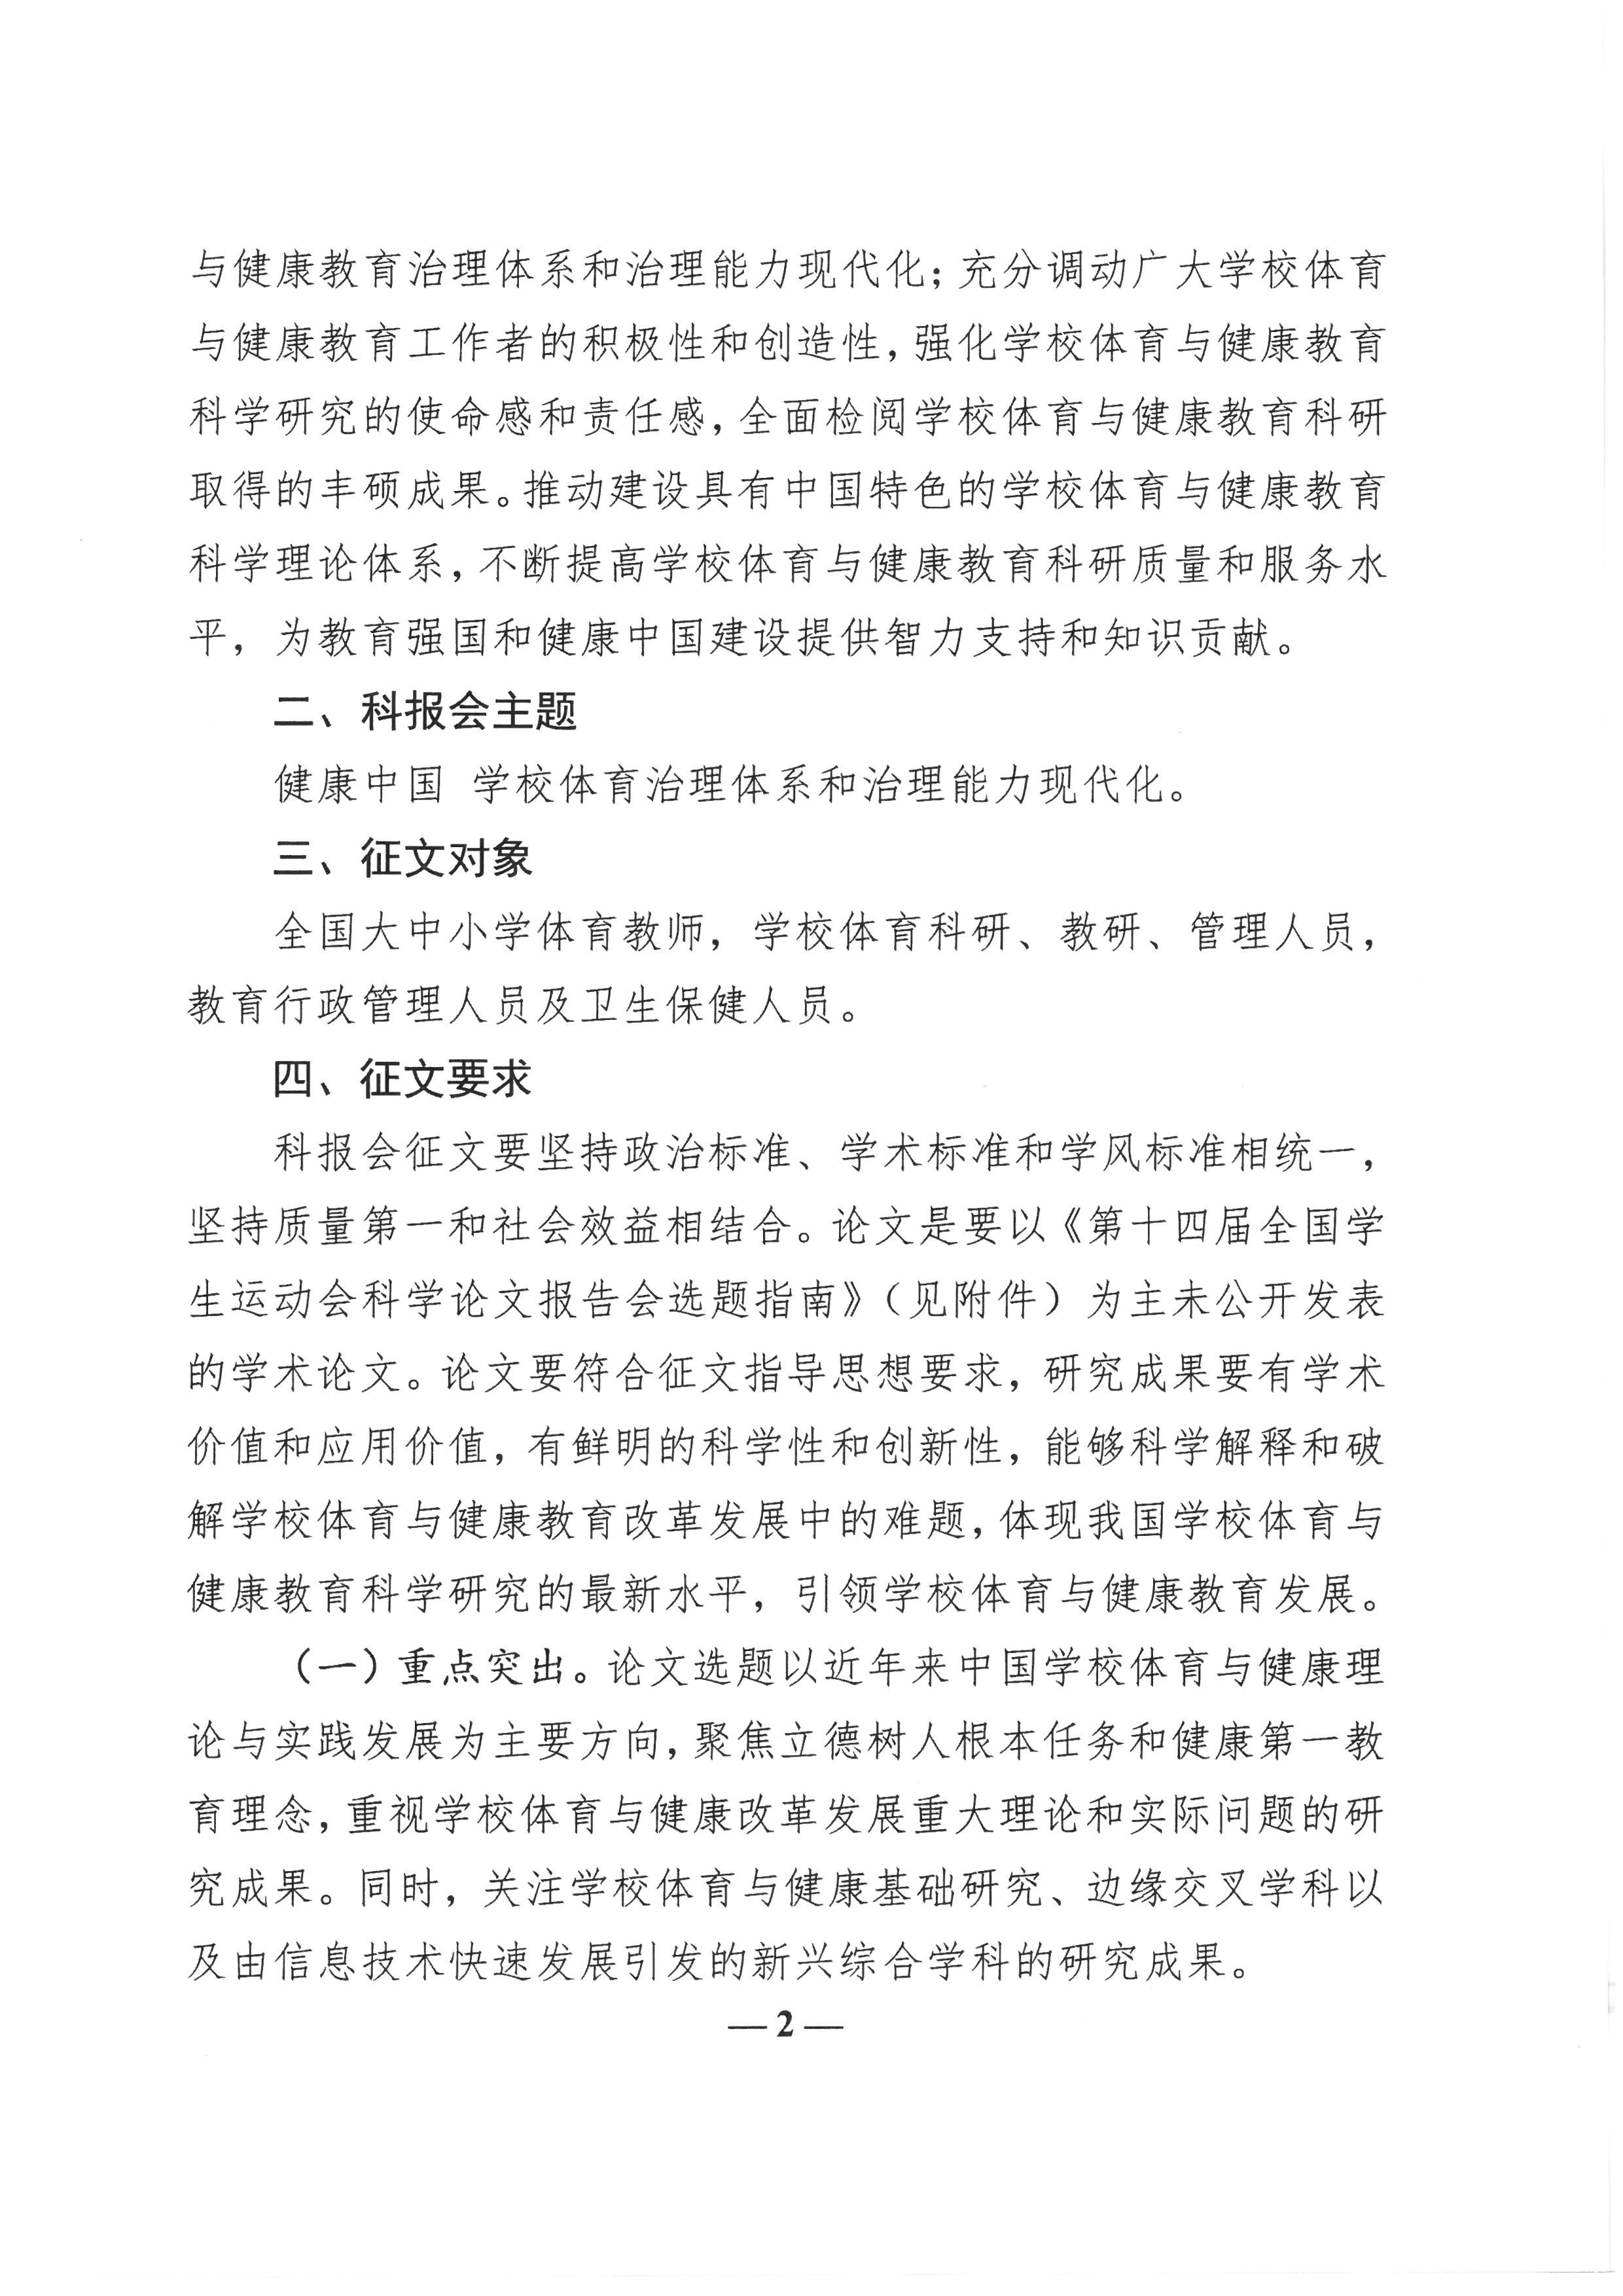

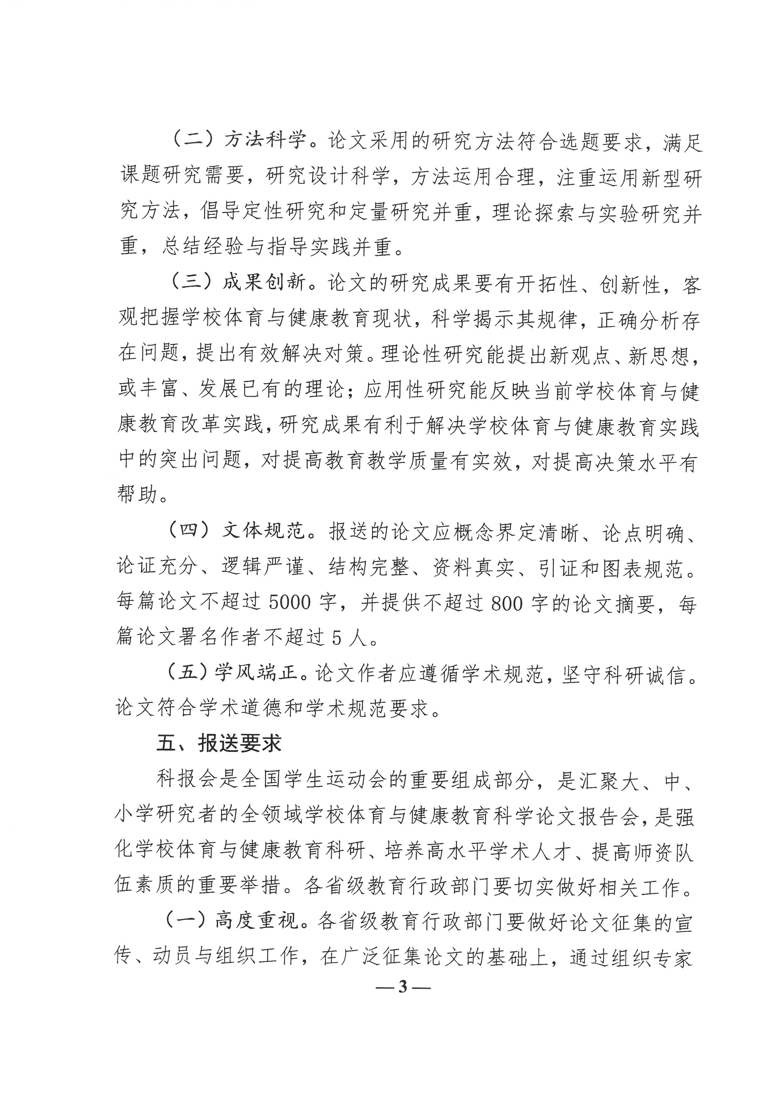

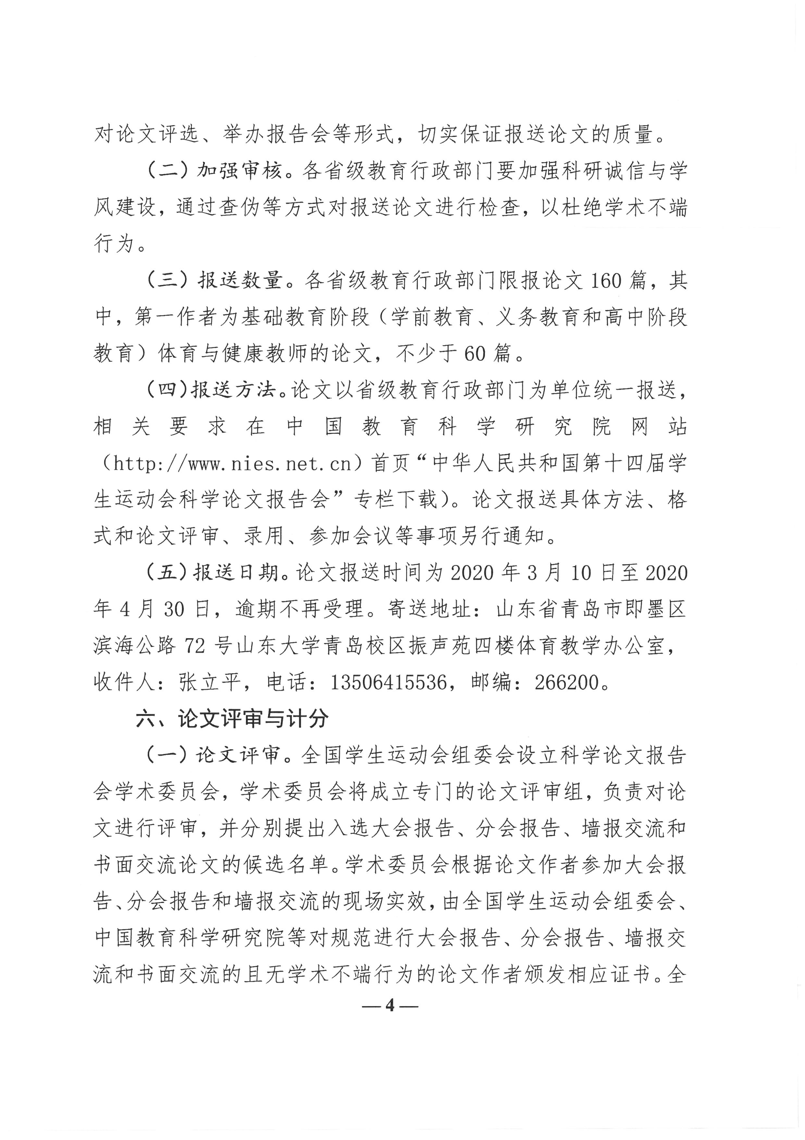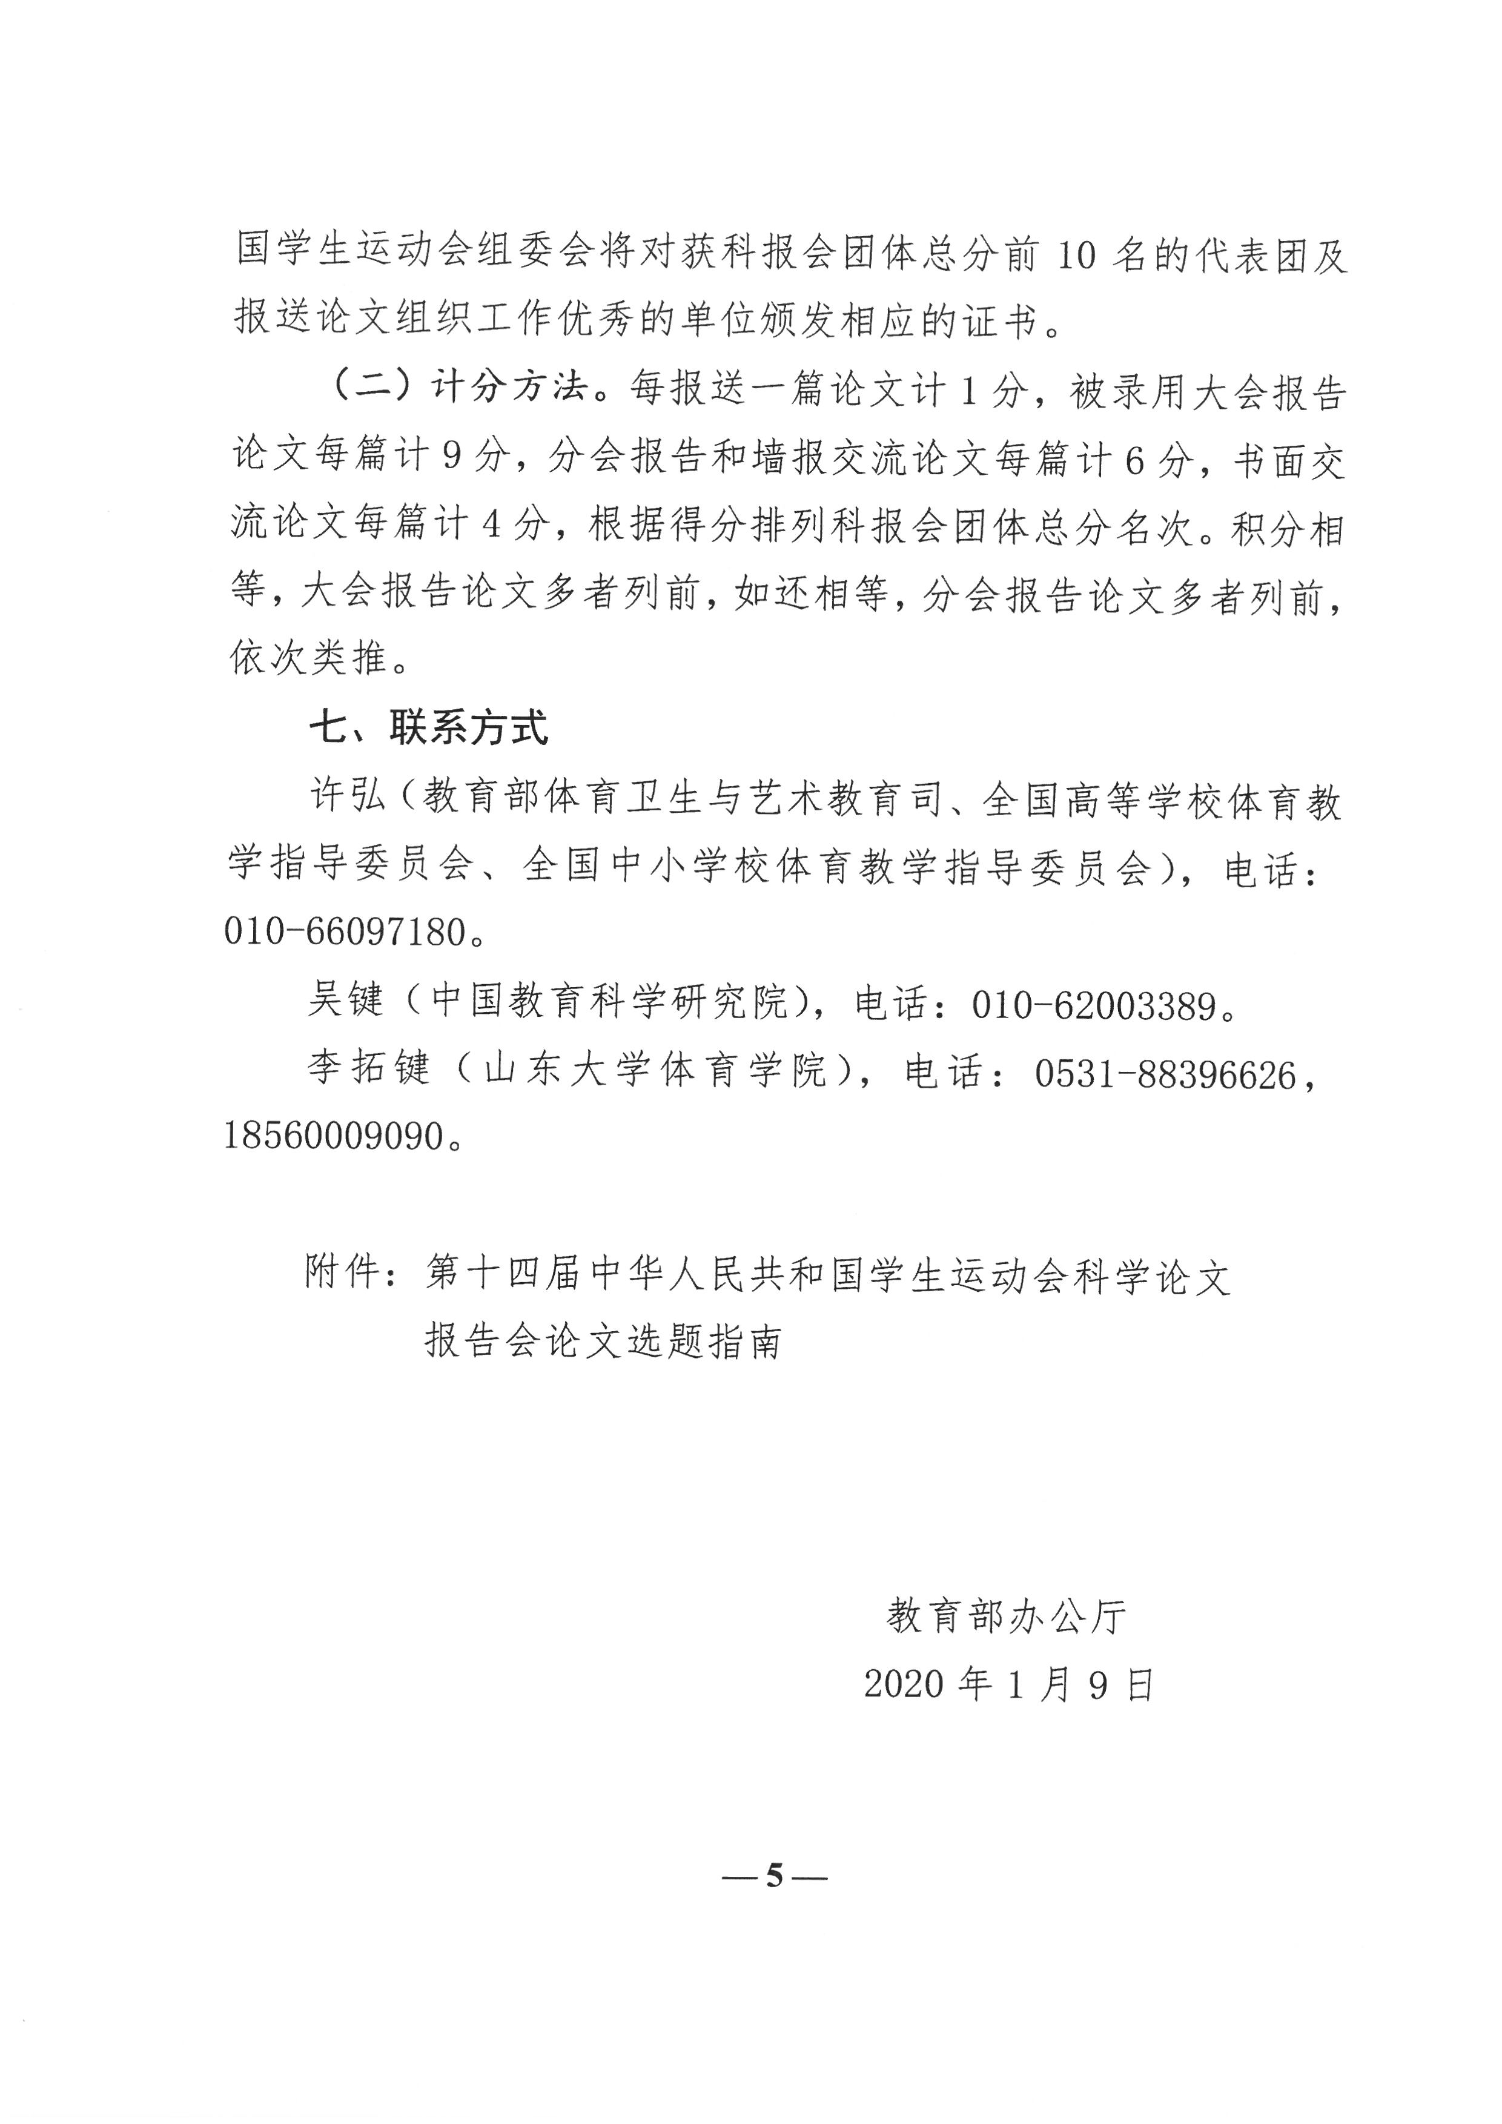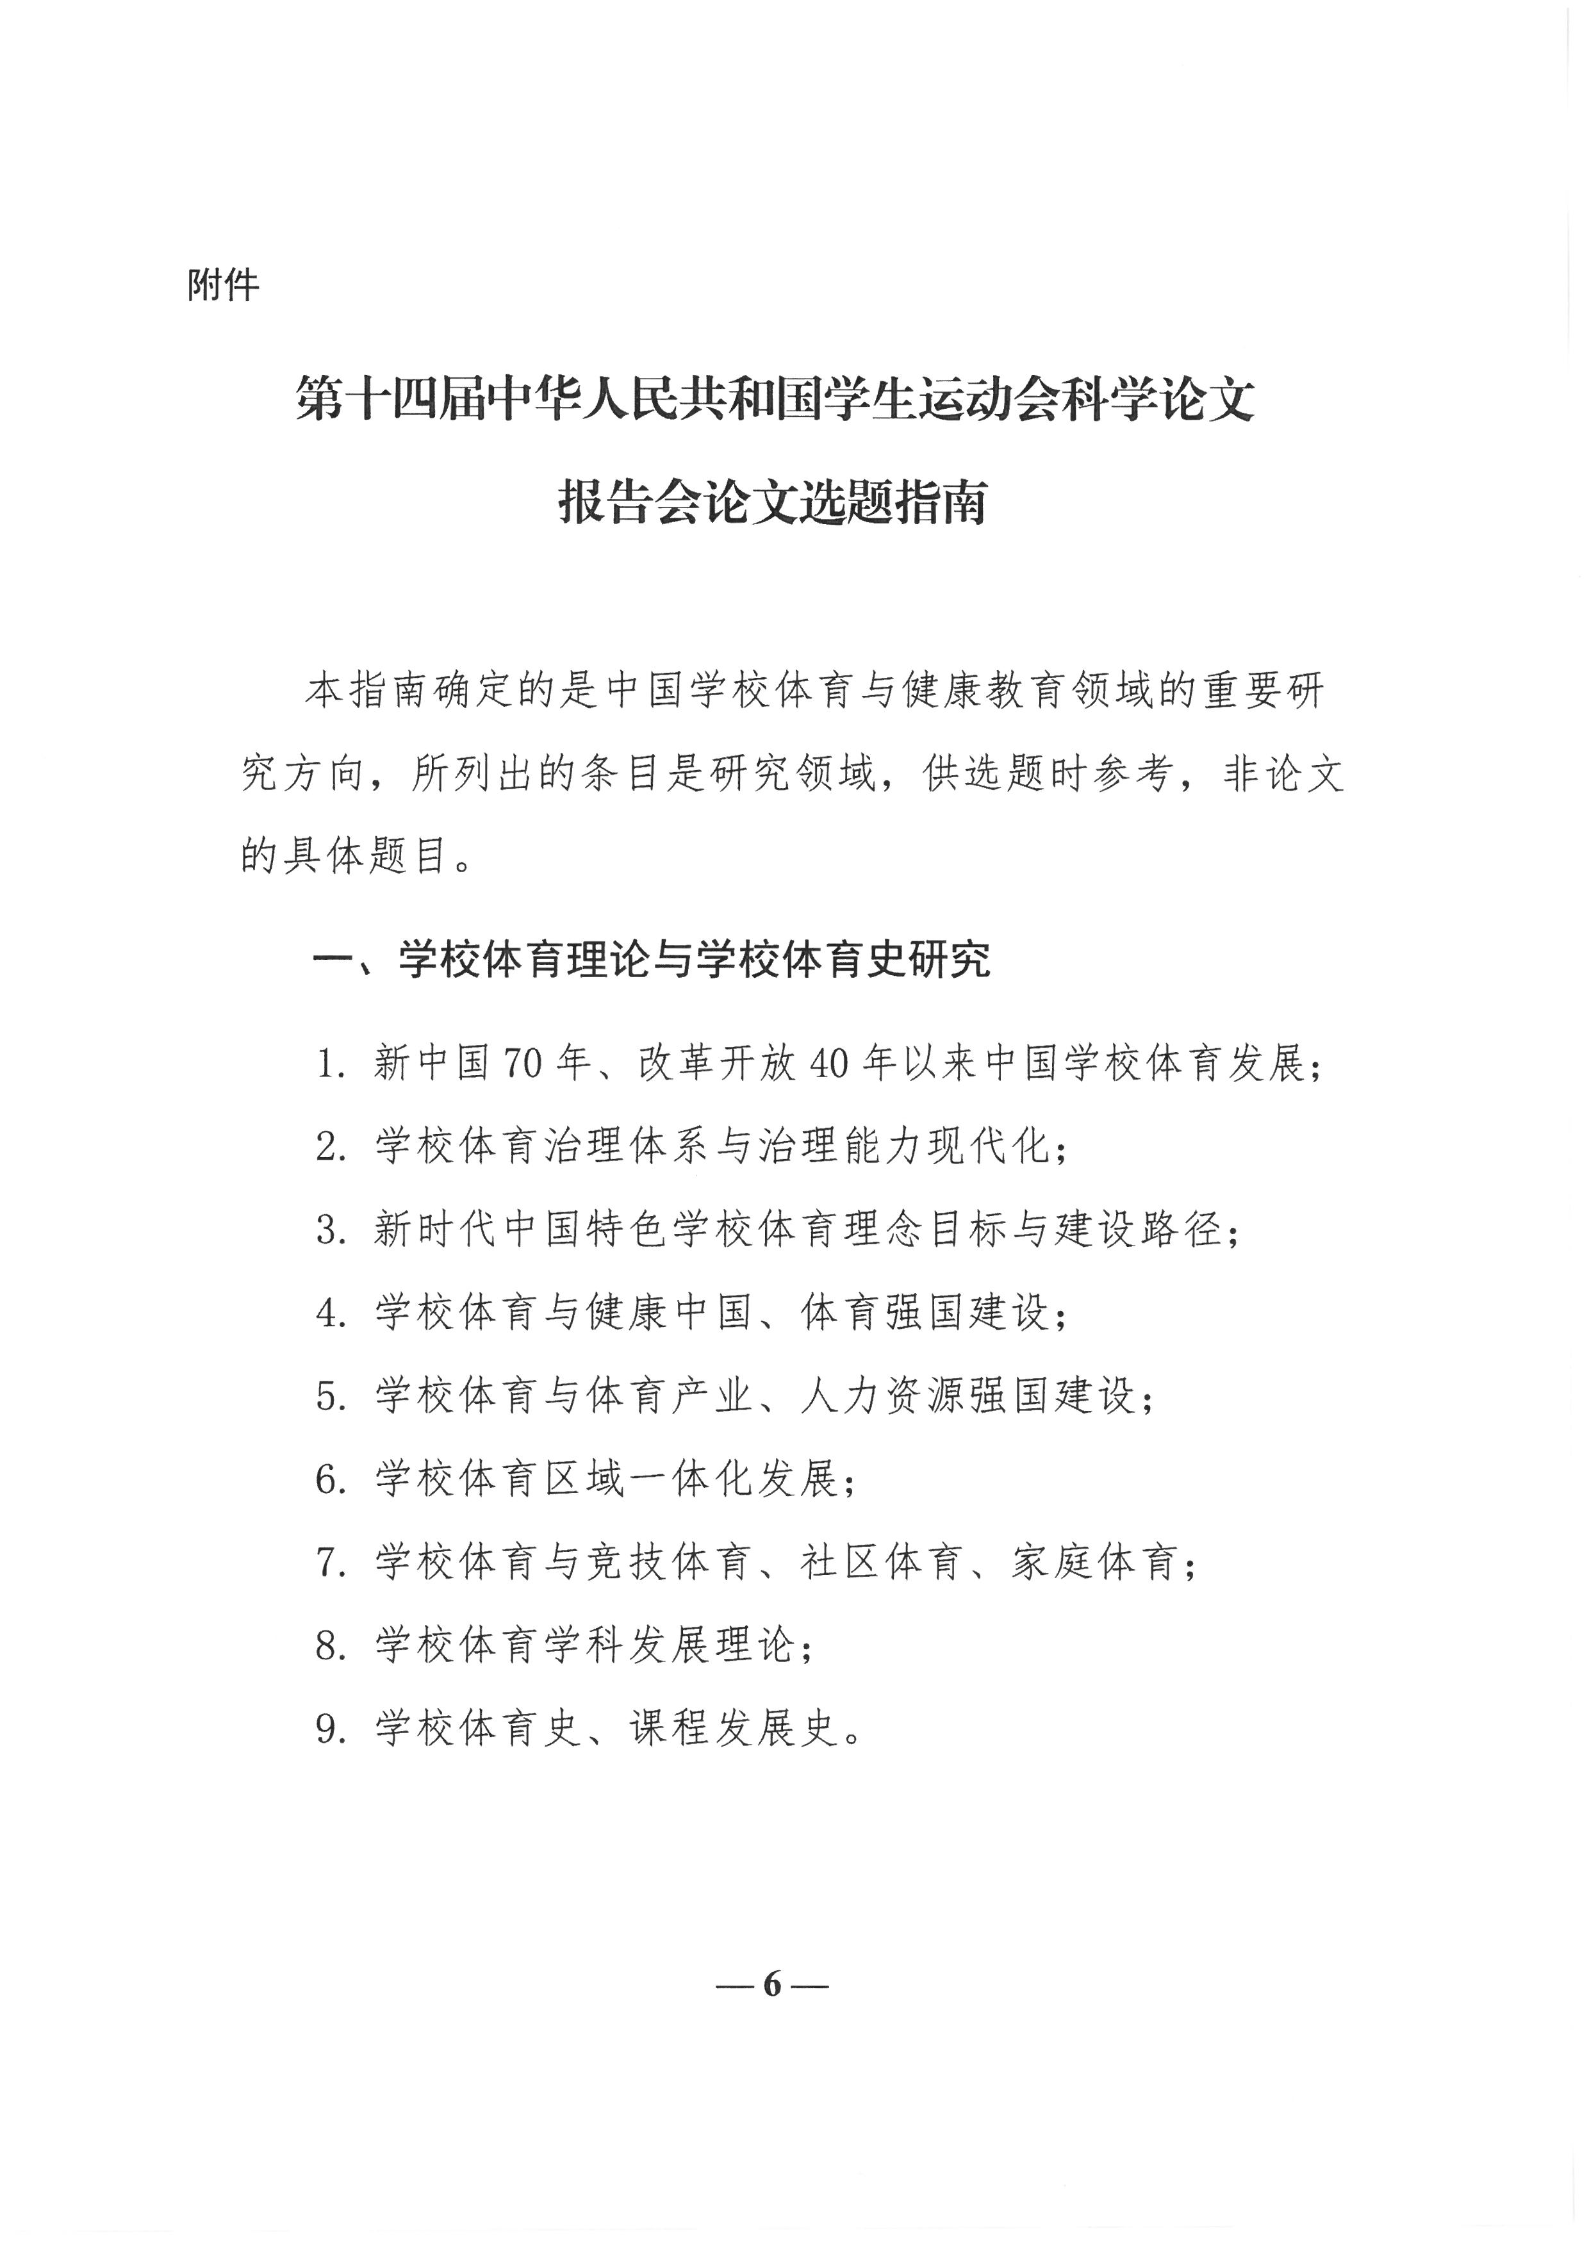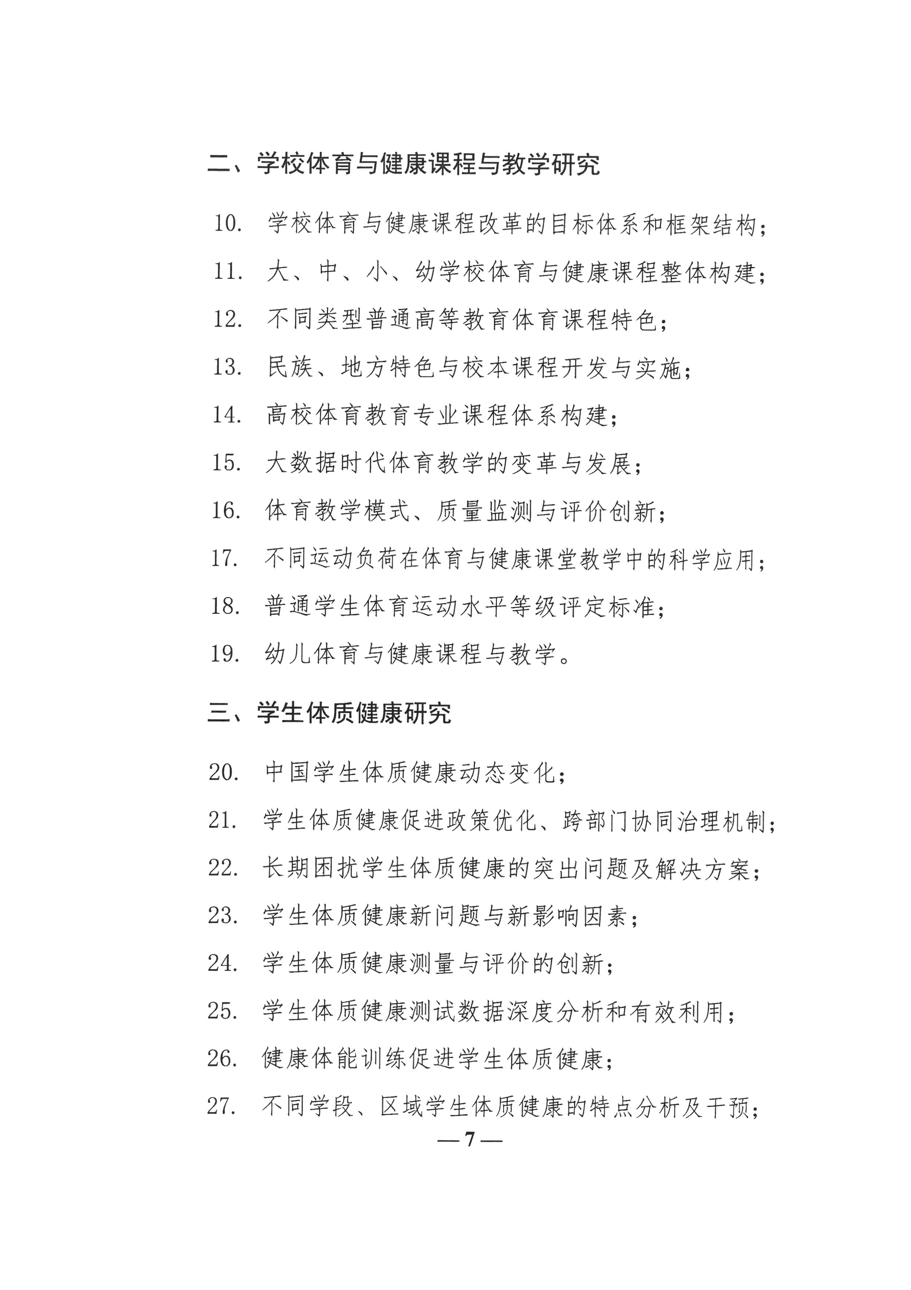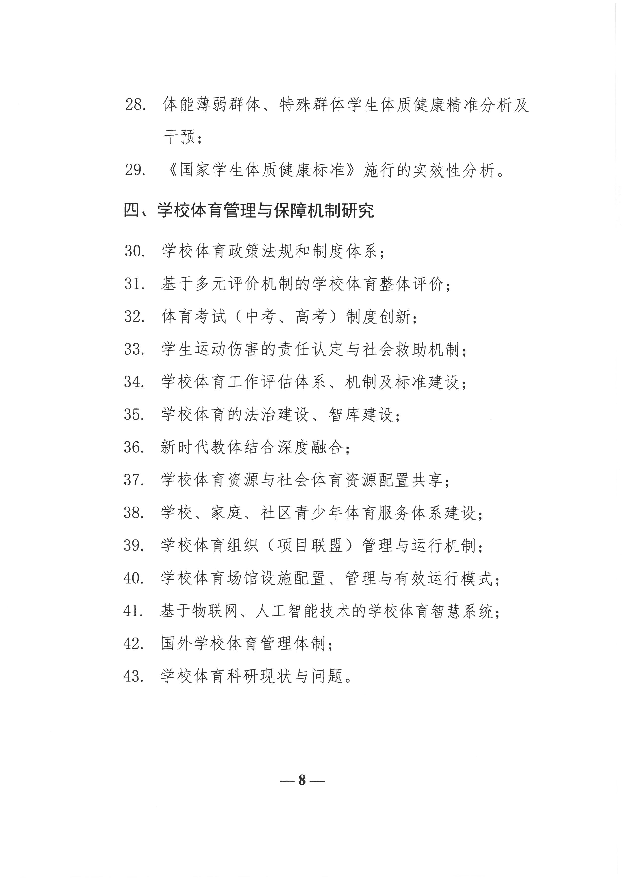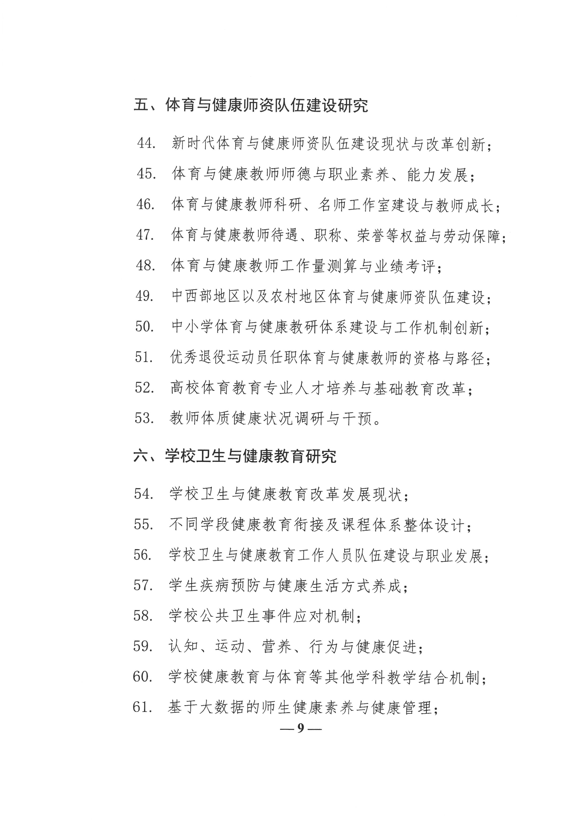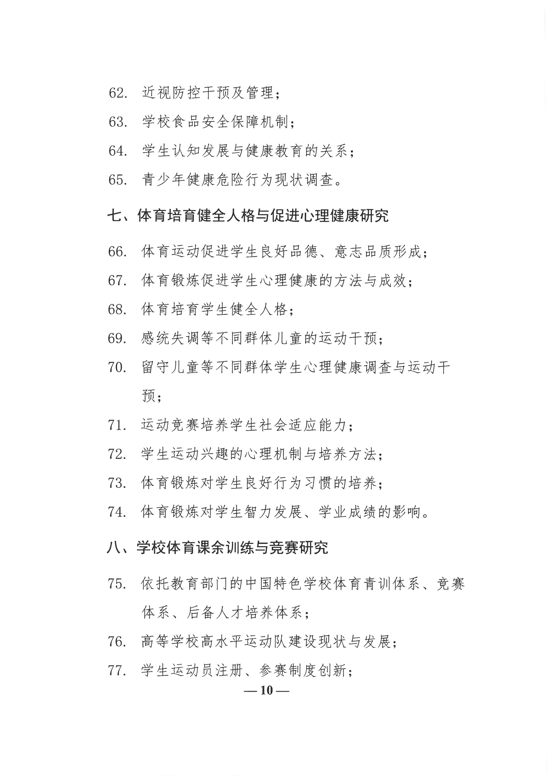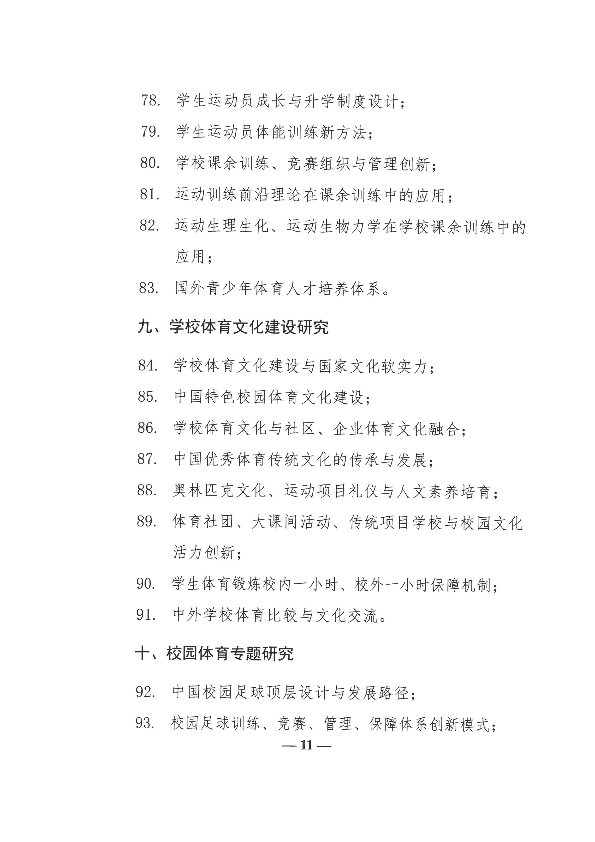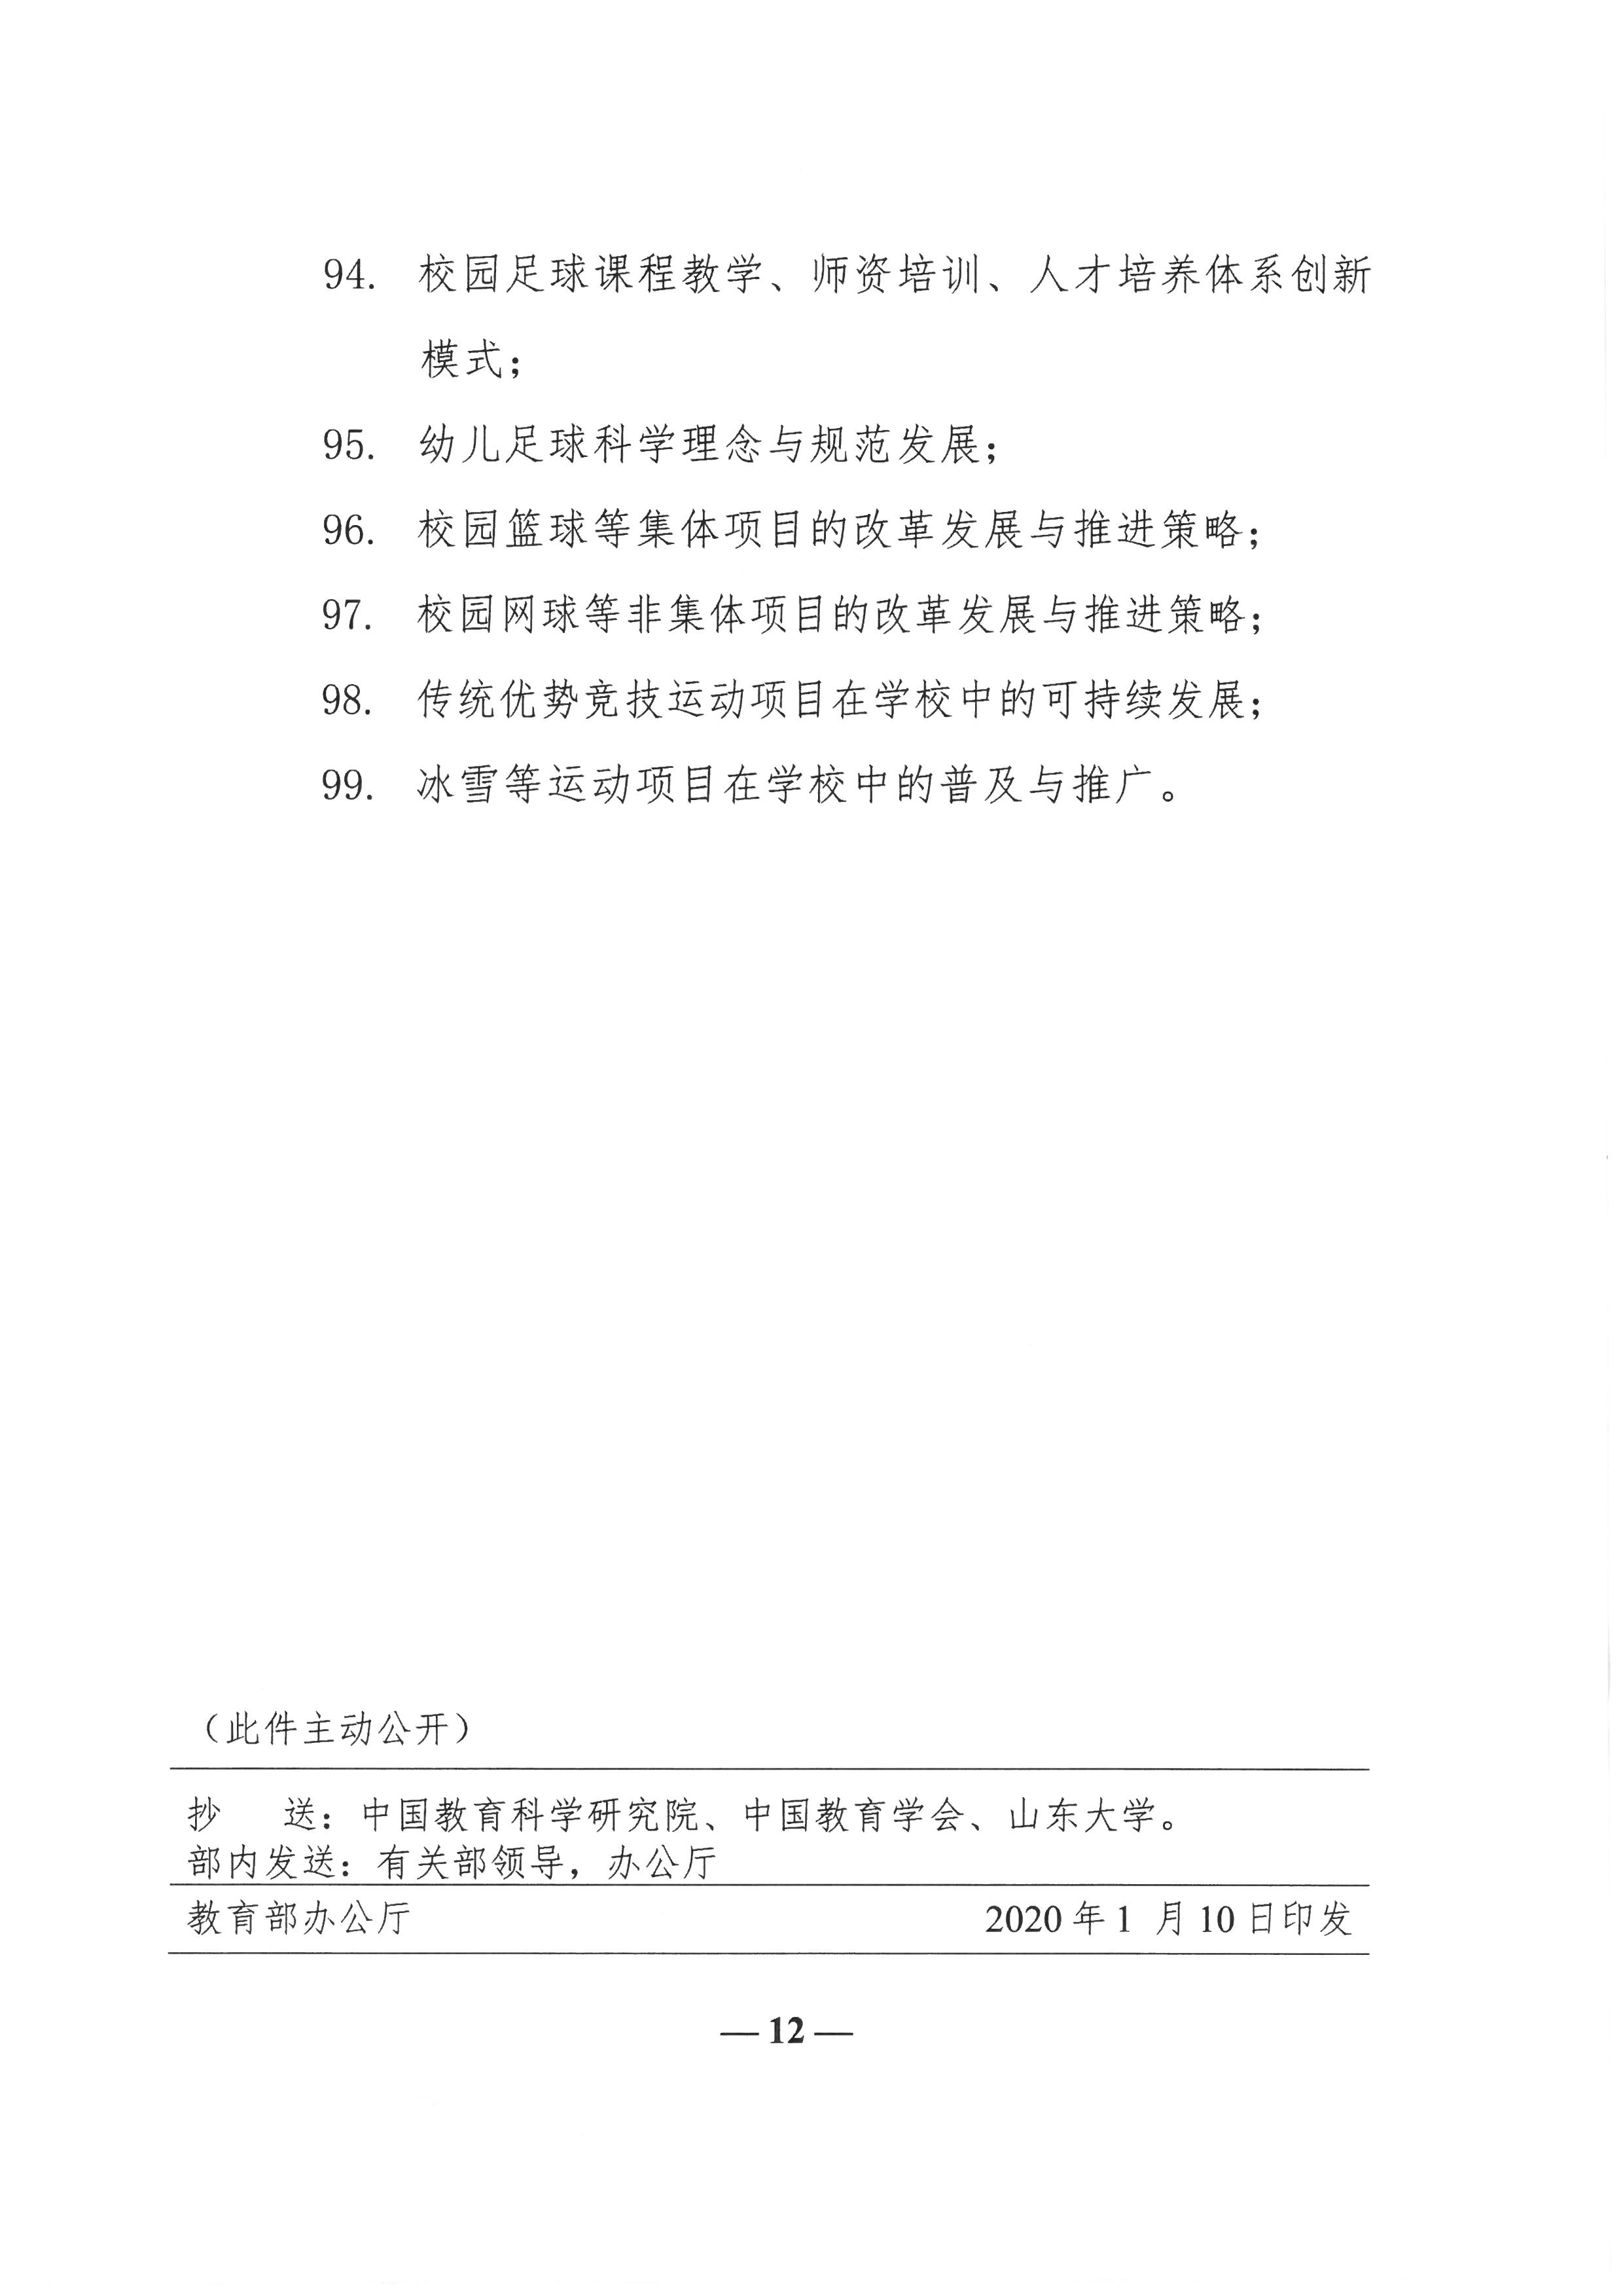

附件2

|  |  |
| --- | --- |
| 编 号 | （由教育厅统一填写） |

第十四届全国学生运动会科学论文报告会

论 文 申 报 书

论文题目：

所属领域：

作者姓名：

工作单位：

省(区、市)：

一、参评承诺与论文使用授权

（一）本人自愿参与第十四届全国学生运动会科学论文报告会，认可所填写的《论文申报书》（以下简称《申报书》）为有约束力的协议，并承诺对所填写的《申报书》涉及的各项内容真实性负责，所提交参评的论文没有知识产权之争。同意本届科学论文报告会有权使用《申报书》所有数据和资料，并对以下约定信守承诺：

1. 遵守相关法律法规。遵守我国《著作权法》和《专利法》等相关法律法规；遵守我国政府签署加入的相关国际知识产权规定。

2. 恪守学术道德。参评论文不存在以任何方式抄袭、剽窃或侵吞他人学术成果，伪注、伪造、篡改文献和数据等学术不端行为。论文真实，没有在任何正式期刊发表。

3. 尊重他人的知识贡献。凡引用他人的观点、方案、资料、数据等，无论是否发表，或是纸质或电子版，均加以注释。凡转引用文献资料，均如实说明。

4. 维护学术尊严。保持学者尊严，增强公共服务意识，维护社会公共利益，不以论文获奖名义牟取不当利益。

（二）本人完全了解关于本届科学论文报告会的有关规定，完全意识到本声明的法律后果由本人承担。特授权组委会有权保留并向国家有关部门或机构报送论文的原件、复印件、摘要和电子版；有权公布论文的全部或部分内容，同意以影印、缩印、扫描、出版等形式复制、保存、汇编论文；允许论文被公众查阅。

**申报者（签章）：**

二、论文第一作者信息

|  |  |  |  |  |  |  |  |
| --- | --- | --- | --- | --- | --- | --- | --- |
| 论文题目 |  | | | | | 所属领域 |  |
| 第一作者姓名 |  | 性别 |  | 民族 |  | 年 龄 |  |
| 职 务 |  | 职 称 | |  | | 研究专长 |  |
| 最后学历 |  | | | 最后学位 | |  | |
| 工作单位 |  | | | 电子邮箱 | |  | |
| 通讯地址 |  | | | | | 邮政编码 |  |
| 联系电话 | （手机） | | | | | 办公电话 |  |
| 其他作者  姓名和单位 |  | | | | | | |

|  |  |
| --- | --- |
| **一** | **学校体育理论与学校体育史研究** |

注：所属领域请按照《第十四届全国学生运动会科学论文报告会选题指南》规定的10个研究领域填写，如等，论文内容与所属领域须一致。

三、论文摘要（不多于800字）

（论文题目）××××××××××

（作者姓名）××× ×××

（作者单位）×××× ×××××

摘要：××××××××××××××××××××××××××××××××××××××××××××××××××××××××××××××××××××××××

（包括研究目的、研究方法、结果与分析、结论与建议等）

注：

1.页面设置左右边距2.54cm。

2.论文题目中文用3号黑体，居中。副标题，小3号楷体，居中。作者

姓名用4号仿宋体，居中。作者所在单位，小4号，仿宋体，居中。摘要正文用小4号宋体。

四、论文正文（不超过5000字）

（论文题目）××××××××××

（作者姓名）×××××

（作者单位）×××××××××

1.研究目的

×××××××××××××××××××××××××××××××××××××××××××××××××××××××××××××……

2.研究方法

2.1×××××

××××××××××××××××××××××××××××××××××××××××××××××××××××××××××××……

2.2×××××

××××××××××××××××××××××××××××××××××××××××××××××××××××××××××××……

3.结果与分析

3.1×××××

××××××××××××××××××××××××××××××××××××××××××××××××××××××××××××……

3.2×××××

××××××××××××××××××××××××××××××××××××××××××××××××××××××××××××……

4.结论与建议

×××××××××××××××××××××××××××××××……

5.参考文献

**注：**

1. 论文页面设置左右边距2.54cm。

2. 论文题目中文用3号黑体，居中。副标题，小3号楷体，居中。

一、二节标题用4号黑体；正文用小4号宋体。

3. 参考文献：标题用小4号黑体，文字用5号宋体。内容要注全，标点要正确，末尾用“.”。参考文献名后用分别注明：[M]专著、[J]期刊杂志、[N]报纸、[D]学位论文、[C]论文集、[R]研究报告、[S]标准、[P]专刊、[DB]数据库、[CP] 计算机程序、[EB]电子公告。

例如：

[1]刘海元.学校体育教程[M].北京：北京体育大学出版社，2011.

[2]褚宏启，杨海燕.教育公平的原则及其政策含义[J].教育研究，2008，（1）．

[3]李小伟.体育教科研如何不再受“歧视”[N].中国教育报，2011,7-19．

附件3

第十四届全国学生运动会科学论文报告会

论文评审活页（匿名）

|  |
| --- |
|  |

评审编号

（论文题目）××××××××××

摘要：×××××××××××××××××××××××××××××

1.研究目的

×××××××××××××××××××××××××××××××××××××……

2.研究方法

2.1×××××

×××××××××××××××××××××××……

2.2×××××

×××××××××××××××××××××××××××××……

3.结果与分析

3.1×××××

×××××××××××××××××××××××××××××……

3.2×××××

××××××××××××××××××××××××××××××××××××××××××××××××××××××××××××……

4.结论与建议

××××××××××××××××××××××××××××……

5.参考文献

**注：**1.论文评审活页（匿名）格式同论文摘要、论文正文格式。

2.论文评审活页（匿名）中不得有编号和省代码，不得出现与作者有关

的任何信息，如：姓名、工作单位、所在省（区、市）等，评审编

号不填写。

附件4

第十四届全国学生运动会科学论文报告会论文报送汇总表

报送单位（加章公章）： 联系人姓名： 手机号码：

|  |  |  |  |  |  |  |  |  |  |  |  |  |  |  |  |  |
| --- | --- | --- | --- | --- | --- | --- | --- | --- | --- | --- | --- | --- | --- | --- | --- | --- |
| 编号 | 论文名称 | 所属领域 | 作 者姓 名 | 性别 | 民族 | 出生年月 | 职务 | 职称 | 研究专长 | 最后学历 | 最后学位 | 工作单位 | 第一作者单位属性 | 通讯地址 | 联系电话 | 电子邮箱 |
|  |  |  |  |  |  |  |  |  |  |  |  |  |  |  |  |  |
|  |  |  |  |  |  |  |  |  |  |  |  |  |  |  |  |  |
|  |  |  |  |  |  |  |  |  |  |  |  |  |  |  |  |  |
|  |  |  |  |  |  |  |  |  |  |  |  |  |  |  |  |  |
|  |  |  |  |  |  |  |  |  |  |  |  |  |  |  |  |  |
|  |  |  |  |  |  |  |  |  |  |  |  |  |  |  |  |  |
|  |  |  |  |  |  |  |  |  |  |  |  |  |  |  |  |  |
|  |  |  |  |  |  |  |  |  |  |  |  |  |  |  |  |  |

**填表说明**：1.“所属领域”栏目请按照《第十四届全国学生运动会科学论文报告会选题指南》规定的10个领域填写，论文内容与所属领域须一致。论文所属领域为：①学校体育理论与学校体育史研究；②学校体育与健康课程与教学研究；③学生体质健康研究；④学校体育管理与保障机制研究；⑤体育与健康师资队伍建设研究；⑥学生卫生与健康教育研究；⑦体育培育健全人格与促进心理健康研究；⑧学校体育课余训练与竞赛研究；⑨学校体育文化建设研究；⑩校园体育专题研究。

2.“作者姓名”栏目填写本篇论文所有作者的姓名（每篇论文署名作者不得超过5位），其后的“性别”等栏目只填写第一作者的信息。

3.“第一作者单位属性”栏目请填写：A.基础教育阶段（学前教育、义务教育、高中教育阶段）；B.非基础教育阶段。

4.请各市州、各高校按要求填写本表并加盖公章。

5.本表请用Excel格式填报。

附件5

第十四届全国学生运动会

科学论文报告会论文报送要求

一、各市州、各高校要严格按照《教育部办公厅关于举办第十四届全国学生运动会科学论文报告会的通知》（教体艺厅函〔2020〕2号）和本通知规定的内容进行论文征集并统一报送，省里不单独接受个人报送材料。

二、各市州、各高校报送的论文必须按照《第十四届全国学生运动会科学论文报告会选题指南》规定的10个领域选题，统一填报《第十四届全国学生运动会科学论文报告会论文报送汇总表》（用Excel格式），打印并加盖单位公章。

三、报送材料包括

1.《第十四届全国学生运动会科学论文报告会论文报送汇总表》（加盖单位公章）纸质件1份，同时报送Excel格式电子表。

2.每篇论文的《论文申报书》（附件3）纸质件2份和《论文评审活页（匿名）》纸质件3份，同时报送Word格式电子文档。

《论文申报书》和《论文评审活页（匿名）》请严格按照格式要求填写。《论文申报书》中的参评承诺与论文使用权部分须第一作者本人签名。《论文评审活页（匿名）》应包括论文摘要和正文，不得有编号和地区代码，不得出现与作者有关的任何信息，如：姓名、单位、所属地区等，报送时请将《论文评审活页（匿名）》夹在各自的《论文申报书》中。

《论文申报书》和《论文评审活页（匿名）》统一用A4纸双面打印，《论文申报书》左侧装订，《论文评审活页（匿名）》须单独在左上角装订。

以上材料电子版发送到hnjzw2013@163.com，纸质版以快递方式由各市州、各高校集中统一报送。

四、同一个作者最多报送两篇论文（第一作者的论文一篇，非第一作者的一篇）。

五、各地各校须对所有上报论文进行查重，重复率不得超过20%（含引用作者本人文献文字）。

六、报送地址及联系人

报送地址：湖南省长沙市岳麓区麓山南路529号湖南师范大学体育学院；邮政编码：410012；联系人：刘文锋；联系电话：13874813616；电子邮箱：[hnjzw2013@163.com](mailto:hnjzw2008@sina.com)。